### 2.2.3. Die Normalform der quadratischen Funktion

Die Normalform ist ein Sonderfall der allgemeinen Form der quadratischen Funktion.

Sie lautet: f(x) = x2 + px + q (p, q ∈)

Beispiel: f(x) = x2 – 4x + 3 p = –4 q = 3

Wertetabelle:



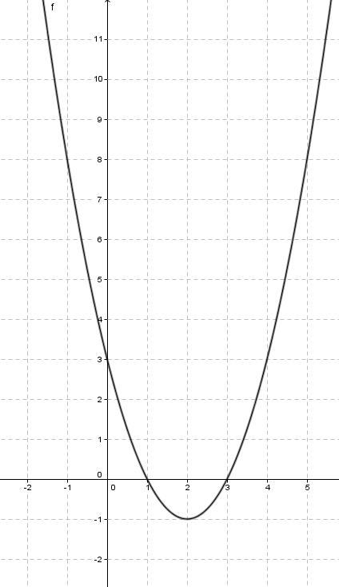

Ist f(x) eine quadratische Funktion in Normalform, so ist der Graph von f(x) stets eine NORMALPARABEL.